Министерство образования Московской области
ГОУ ВО МО «Государственный гуманитарно-технологический университет» (ГГТУ)
Ликино-Дулевский политехнический колледж – филиал ГГТУ

О Т Ч Ё Т
ПО ПРОИЗВОДСТВЕННОЙ ПРАКТИКЕ

по ПМ.01 Разработка модулей программного обеспечения для компьютерных систем

Обучающегося ________Федяевой Ольги Сергеевны ________________

Курс ____3_____ группа ___ИСП.23.1А_____________________________
Специальность 09.02.07 Информационные системы и программирование___
Место практики _________ИП Соломаха В.С._________________________
Период практики с 04.05.2026 г. по 31.05.2026 г._______________________

Руководители практики
от колледжа __________Кузьмина Елена Евгеньевна___________________
Ветрова Карина Валерьевна _____________
Селиверстова Ольга Михайловна _____________

от организации____Соломаха Вадим Станиславович_____________________

МП

г. Ликино-Дулево
2026 г.

Производственную практику проходила в веб-студии ИП Соломаха В.С., которая специализируется на предоставлении высококачественных веб-решений, способствующих достижению бизнес-целей клиентов, включая разработку инновационных и удобных веб-продуктов.
Проведённый анализ материально-технической базы показал наличие в студии современного оборудования, включая компьютеры с операционными системами Windows 10 и Windows 11, PyCharm Community, офисный пакет Microsoft Office 2021, Python 3.10 и SQLite для разработки.
Согласно постановке задачи, была спроектирована предметная область системы распознавания лиц и разработана база данных с использованием SQLite, проведена нормализация данных для обеспечения эффективности.
В соответствии с постановкой задачи было разработано техническое задание. Согласно техническому заданию разработана программа для учета посещаемости с использованием технологий распознавания лиц со следующими функциональными возможностями:
- Добавление, удаление и редактирование: студентов, групп, расписания и посещаемости;
- Распознавание лиц через камеру;
- Ведение журнала и статистики посещаемости;
- Поиск и фильтрация по дате и группе;
- Сортировка записей;
- Запись видео;
- Устранение дубликатов данных.
В техническом задании отражены требования к составу технических средств, информационно-программной совместимости и требования к надёжности, которые должны быть соблюдены во время разработки, внедрении и эксплуатации приложения.
Для разработки приложения использовались следующие средства: PyCharm Community, Python 3.10 и SQLite.
Приложение обладает удобным графическим интерфейсом.
Для отладки и тестирования приложения использовались встроенные программные средства Python.
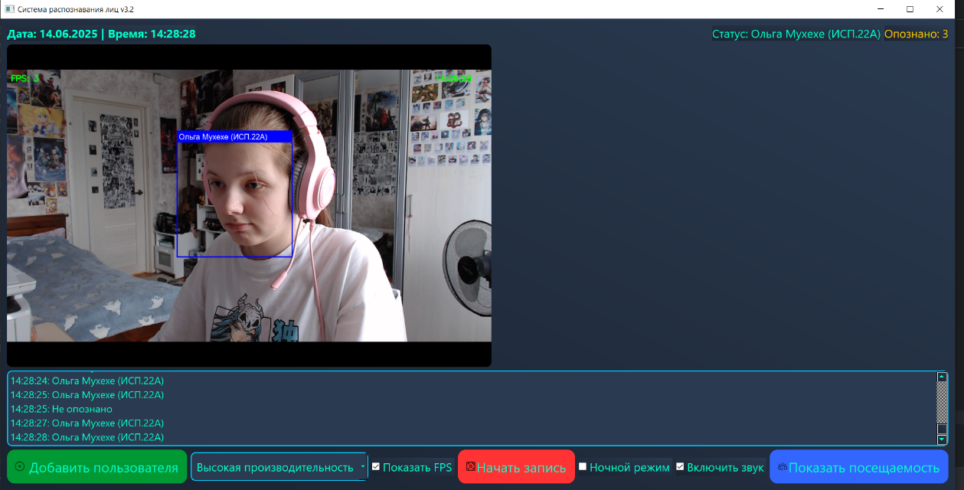
Рис. 1 «Главный Экран»

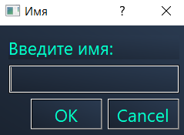  Рис.2 «Окно с добавлением имени» | 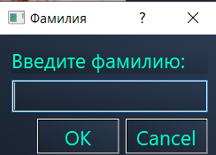  Рис.3 «Окно с добавлением фамилии»

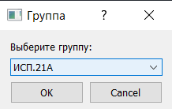
Рис.4 «Выбор группы»
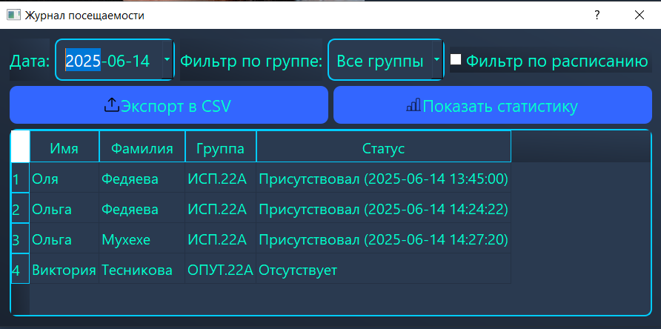
Рис.5 «Журнал посещаемости»
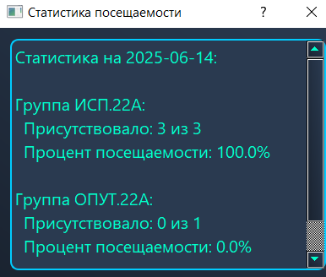
Рис. 6 «Статистика посещаемости»
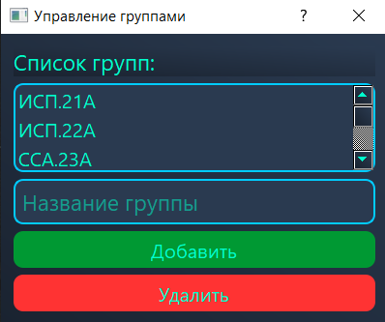
Рис.7 «Добавление группы»
Сообщения пользователю:
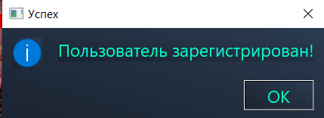  Рис.8 «Успешная регистрация» | 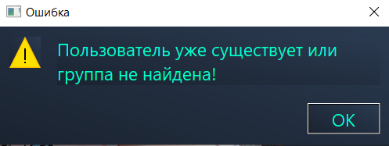  Рис.9 «Повторная регистрация»
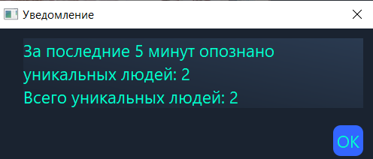  Рис.10 «Уведомление опознанных лиц» | 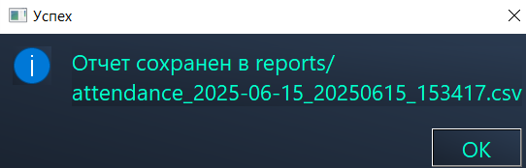  Рис.11 «Сохранение отчёта»
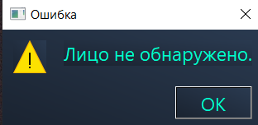  Рис.12 «Ошибка при регистрации лица» | 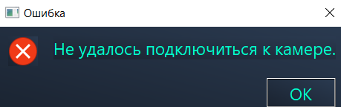  Рис.13 «Ошибка камеры»

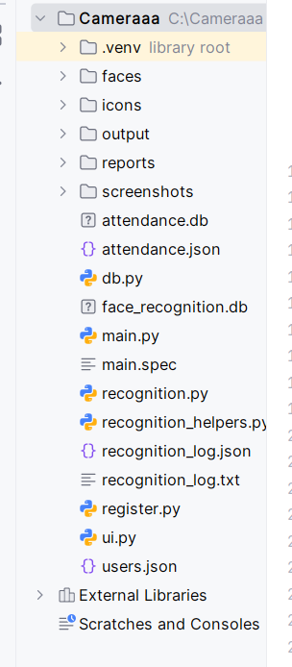
Рис.14 «Структура проекта»
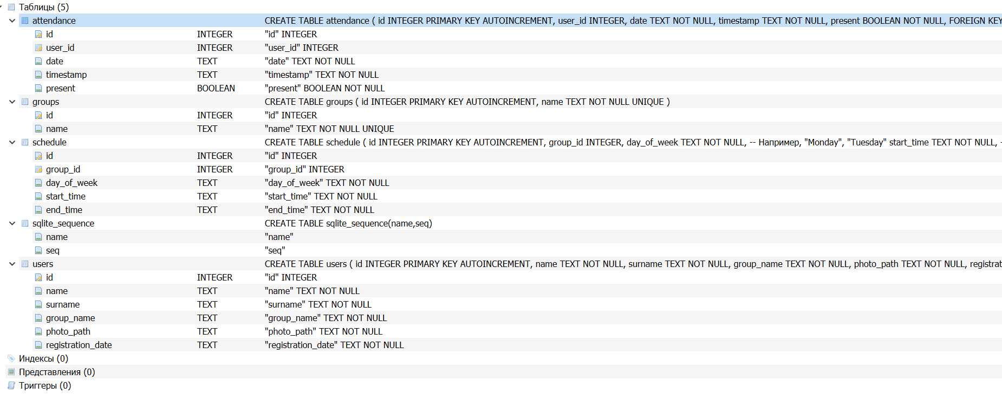
Рис.15 «База данных»
Таблица №1 «Тестовый сценарий 1»
Поле | Значение
Тестовый пример # | ТС_CVN_1. Добавление нового пользователя в систему
Приоритет тестирования | Высокий
Заголовок/название теста | Добавление нового пользователя
Краткое изложение теста | Проверка добавления нового пользователя через форму без ошибок
Этапы теста | 1. Запустить приложение  2. Нажать кнопку «Добавить пользователя»  3. Заполнить форму (имя, фамилия, группа)  4. Нажать «Добавить»
Тестовые данные | Имя – Ольга  Фамилия – Федяева  Группа – ИСП.22А  Фото – камера
Ожидаемый результат | Пользователь успешно добавлен
Фактический результат | 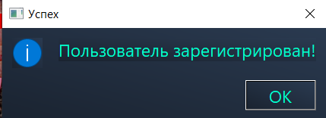
Статус | Зачёт
Предварительное условие | Приложение запущено, пользователь авторизован, камера подключена
Постусловие | После выполнения теста пользователь доступен в системе для опознавания
Примечания/комментарии | Тест пройден успешно

Программный код функции добавления студента
import cv2
from PyQt5.QtWidgets import QFileDialog, QInputDialog, QMessageBox, QDialog, QComboBox
from PyQt5.QtMultimedia import QSound
from db import save_user, get_groups
from recognition_helpers import preprocess_face
import os

def register_user(cap):
try:
name, ok1 = QInputDialog.getText(None, "Имя", "Введите имя:")
if not ok1 or not name.strip():
return

surname, ok2 = QInputDialog.getText(None, "Фамилия", "Введите фамилию:")
if not ok2 or not surname.strip():
return

groups = get_groups()
if not groups:
QMessageBox.warning(None, "Ошибка", "Группы")
return

dialog = QInputDialog()
dialog.setWindowTitle("Группа")
dialog.setLabelText("Выберите группу:")
dialog.setComboBoxItems(groups)
dialog.setComboBoxEditable(False)

if dialog.exec_() == QDialog.Accepted:
group = dialog.textValue()
if not group:
return

choice = QMessageBox.question(None, "", "Вы хотите сделать фото с камеры?",
QMessageBox.Yes | QMessageBox.No)
if choice == QMessageBox.Yes:
ret, frame = cap.read()
if not ret:
QMessageBox.warning(None, "Ошибка", "Не удалось получить изображение с камеры.")
return

face_img = preprocess_face(frame)
if face_img is None:
QMessageBox.warning(None, "Ошибка", "Лицо не обнаружено.")
return

if not os.path.exists("faces"):
os.makedirs("faces")
photo_path = f"faces/{name}_{surname}_{group}.jpg"
cv2.imwrite(photo_path, face_img)
else:
file_path, _ = QFileDialog.getOpenFileName(None, "Выберите фото")
if not file_path:
return
photo_path = file_path

if save_user(name.strip(), surname.strip(), group.strip(), photo_path):
if os.path.exists("success.wav"):
QSound.play("success.wav")
QMessageBox.information(None, "Успех", "Пользователь успешно зарегистрирован!")
else:
QMessageBox.warning(None, "Ошибка", "Пользователь уже существует или группа не найдена!")

except Exception as e:
QMessageBox.critical(None, "Ошибка", f"Ошибка при регистрации:\n{str(e)}")

На основании созданного приложения и в соответствие с ГОСТами ГОСТ «19.505 – 79», ГОСТ «19.503 – 79». Разработана техническая документация: руководство пользователя, руководство программиста, программа и методика испытаний, текст программы.
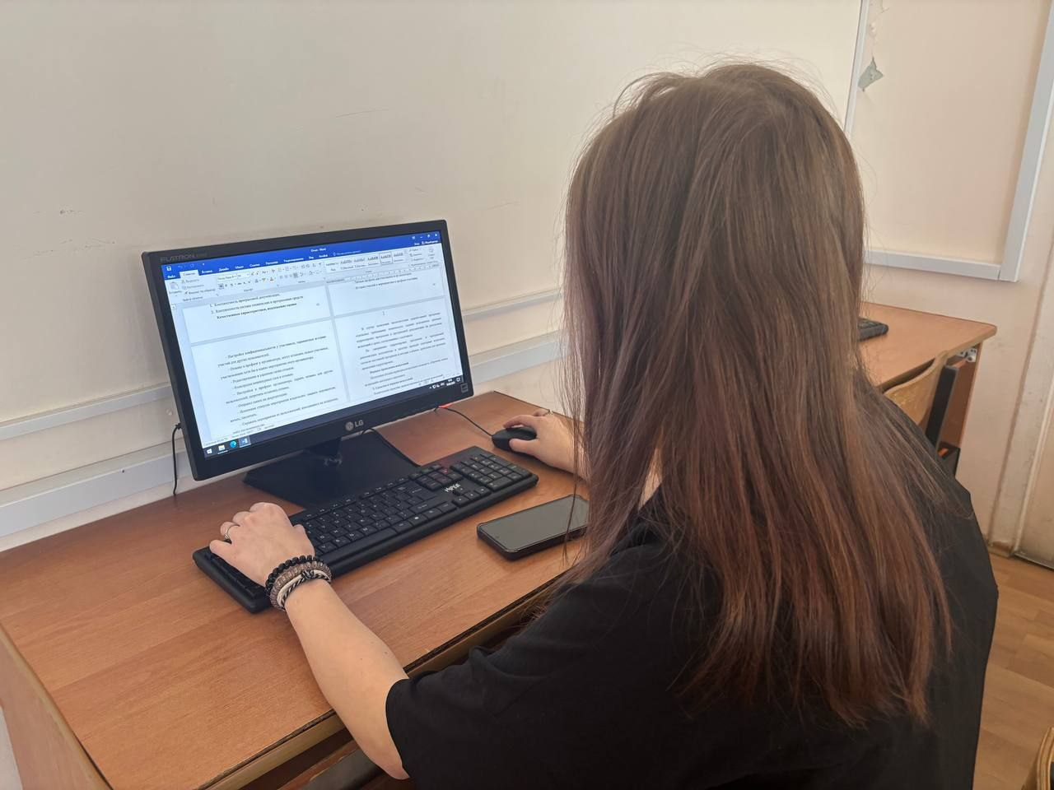
Рис.16 «Фото с места практики»

Производственная практика по ПМ.01 «Разработка модулей программного обеспечения для компьютерных систем» способствовала освоению общих и профессиональных компетенций, а также трудовым функциям:
ОК 01. Выбирать способы решения задач профессиональной деятельности применительно к различным контекстам.
ОК 02. Использовать современные средства поиска, анализа и интерпретации информации, и информационные технологии для выполнения задач профессиональной деятельности.
ОК 03. Планировать и реализовывать собственное профессиональное и личностное развитие, предпринимательскую деятельность в профессиональной сфере, использовать знания по финансовой грамотности в различных жизненных ситуациях.
ОК 04. Эффективно взаимодействовать и работать в коллективе и команде.
ОК 05. Осуществлять устную и письменную коммуникацию на государственном языке Российской Федерации с учетом особенностей социального и культурного контекста.
ОК 06. Проявлять гражданско-патриотическую позицию, демонстрировать осознанное поведение на основе традиционных общечеловеческих ценностей, в том числе с учетом гармонизации межнациональных и межрелигиозных отношений, применять стандарты антикоррупционного поведения.
ОК 07. Содействовать сохранению окружающей среды, ресурсосбережению, применять знания об изменении климата, принципы бережливого производства, эффективно действовать в чрезвычайных ситуациях.
ОК 08. Использовать средства физической культуры для сохранения и укрепления здоровья в процессе профессиональной деятельности и поддержания необходимого уровня физической подготовленности.
ОК 09. Пользоваться профессиональной документацией на государственном и иностранном языках.
ПК 1.1. Формировать алгоритмы разработки программных модулей в соответствии с техническим заданием
ПК 1.2. Разрабатывать программные модули в соответствии с техническим заданием
ПК 1.3. Выполнять отладку программных модулей с использованием специализированных программных средств
ПК 1.4. Выполнять тестирование программных модулей
ПК 1.5. Осуществлять рефакторинг и оптимизацию программного кода
ПК 1.6. Разрабатывать модули программного обеспечения для мобильных платформ

